About game
Thể loại game: platformer, adventure(phiêu lưu)
Điều khiển:
A và D để di chuyển
W để nhảy
S để nhặt đồ
Chuột trái để tấn công

Dẫn đầu
Trong thời đại loạn lạc, thời đại đầy chiến tranh và xâm lăng, có một vương quốc tên là Lạc Việt được bảo vệ dưới bàn tay của 3 vị anh hùng: Lạc Long Quân, Huyền Trần Công chúa, Thánh Gióng, tương ứng bảo vệ 3 miền đất Bắc Trung Nam.
Một ngày không may, thế lực bóng tối đến từ phương Bắc xuất hiện, đi đến đâu chúng càn quét và tận diệt tới đó
Nhân dân cùng 3 vị thần đã chiến đấu rất anh dũng. Nhân lúc cuộc chiến đang diễn ra cam go nhất, Thủ lĩnh phe bóng tối đã chuốc lời nguyền hắc ám lên 3 vị anh hùng, biến họ thành tay sai của mình. Lời nguyền không chỉ làm ông mất đi khả năng kiểm soát bản thân mà còn khiến sức mạnh của họ thành một thế lực tàn bạo, phá hủy cả biển trời và lan rộng đến các làng mạc ven bờ.
Mini là một trong số ít người sống sót tại ngôi làng Lúa. Với hy vọng cứu lấy tổ tiên và bảo vệ nhân loại, Mini - một hậu duệ của Lạc Long Quân - quyết định lên đường tìm cách hóa giải lời nguyền này.

Chapter 1: Ngôi làng của Mini
Mức độ: An toàn, để người chơi làm quen với game
Bọ rùa : Sinh vật hiền lành, đi qua đi lại, hoạt động giống bạt nhún
Bó lúa: bạn có thể đẩy nó qua trái hoặc phải
Thùng phi: vật nặng, bạn không thể tự đẩy nó
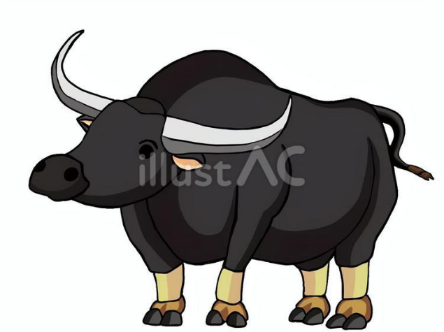
Trâu: khi bạn cho nó bó cỏ, bạn có thể cưỡi nó để đẩy những chướng ngại vật bạn không thể nào đẩy được
Xoài: hái được, ăn sẽ tăng thêm máu tối đa

Cốt truyện:
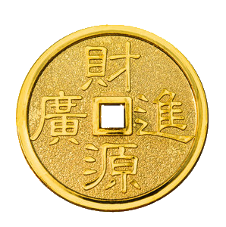
-Dân làng: “Trong quá trình càn quét ngôi làng, chúng đã để rơi nhiều đồng xu sapek. Bạn có thể kiếm nó không”
Hình ảnh: Xu sapek
-Nhiệm vụ: Tìm xu. Phần thưởng: cây kiếm sắt, một bộ giáp da, đủ để ra trận chiến đấu

Chapter 2: Vườn quốc gia Cát Tiên
Cóc: tấn công người chơi bằng cách nhảy bổ
Voọc mông trắng: tấn công người chơi bằng cách ném vỏ chuối
Tê tê: khi thấy người chơi, chúng co tròn mình, lăn qua lăn lại để tấn công người chơi, Mini có thể nhảy để tránh tê tê
Thợ rèn: nâng cấp trang bị, yêu cầu nhặt xu sapek để nâng cấp
Boss: Thánh gióng
+Kĩ năng:
Hóa to vũ khí của mình và nện xuống đất một đòn chí mạng
Phi gậy tre của mình
Phi ngựa càn quét
+Lợi ích nhận được sau khi đánh boss thành công: Nhận được kĩ năng hóa to vũ khí

Chapter 3: Cố đô Huế
Boss: Huyền trần công chúa

Chapter 4: Hồ Gươm
Rùa: di chuyển qua lại trên mặt nước

